Столичный Департамент торговли проверит точки продажи алкоголя
21.12.2016
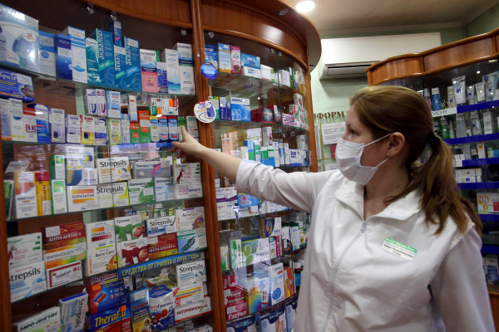
Московские власти проводят кампанию по выявлению мест продажи нелегального алкоголя. Торговые площадки проверяют на наличие необходимой лицензии и реагируют на поступающие от горожан жалобы. Об этом m24.ru рассказал глава департамента торговли Алексей Немерюк. Кроме того, в некоторых городских аптеках временно прекратили продажу настойки "Боярышник", в Российской ассоциации аптечных сетей пояснили, что массового запрета на продажу настойки не существует.

"Это традиционные проверки, которые департамент торговли проводит регулярно. Мы проверяем только те места, где продается алкоголь. Аптеки проверяют коллеги из Роспотребнадзора", – сказал он. Читатели m24.ru также обратили внимание редакции на то, что в некоторых аптеках Москвы приостановили продажу настойки "Боярышник", сотрудники которых ссылались на "временный запрет".

Исполнительный директор Российской ассоциации аптечных сетей Нелли Игнатьева, рассказала m24.ru, что запрета на продажу настойки "Боярышника" не существует.

"Массового запрета на продажу этой настойки в аптеках нет. Но, с учетом того, что в СМИ в адрес настойки "Боярышника" разразилась антиреклама, возможно, некоторые аптеки приостановили продажу. В СМИ неоправданно начали винить аптеки в том, что они по прежнему продают "Боярышник", уводя всех нас от того, что "зло" не в лекарственной настойке, а в нелекарственных спиртовых средствах для наружного применения в литровых объемах, в автоматах, которые размещают на стенах жилых домов со спиртовыми растворами наружного применения," – сказала Игнатьева.

Адрес страницы: http://golyanovo.mos.ru/presscenter/news/detail/4497255.html
Управа района Гольяново города Москвы

